知识库文档：用户日期格式显示不正确

本文档包含 5 个问答对，来源于原始文档的处理和整理。

## Q1: 在Window设置页面

**A:** 文档来源：用户日期格式显示不正确  
  
进入隐私和安全性，再点击常规。

*关键词:* 再点击常规, 进入隐私和安全性

──────────────────────────────────────────────────

## Q2: 用户日期格式显示不正确中的图片1

**A:** 这是来自文档《用户日期格式显示不正确》的第1张图片。

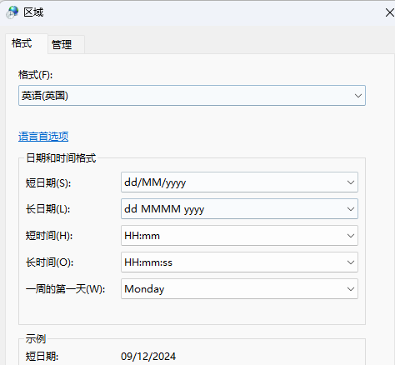

*关键词:* 用户日期格式显示不正确, 图片, 图像

──────────────────────────────────────────────────

## Q3: 用户日期格式显示不正确中的图片2

**A:** 这是来自文档《用户日期格式显示不正确》的第2张图片。

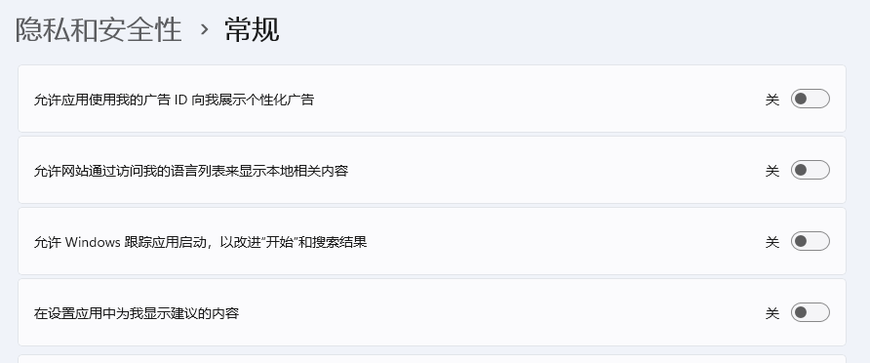

*关键词:* 用户日期格式显示不正确, 图片, 图像

──────────────────────────────────────────────────

## Q4: 用户日期格式显示不正确中的图片3

**A:** 这是来自文档《用户日期格式显示不正确》的第3张图片。

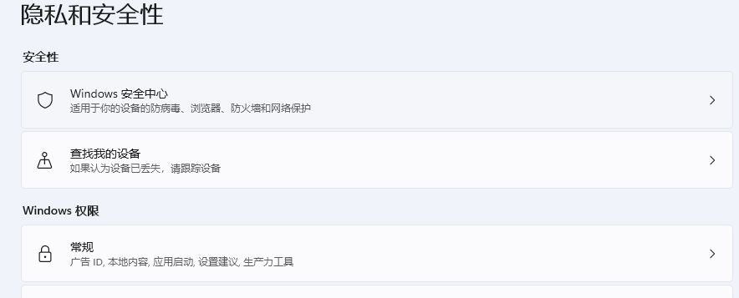

*关键词:* 用户日期格式显示不正确, 图片, 图像

──────────────────────────────────────────────────

## Q5: 用户日期格式显示不正确中的图片4

**A:** 这是来自文档《用户日期格式显示不正确》的第4张图片。

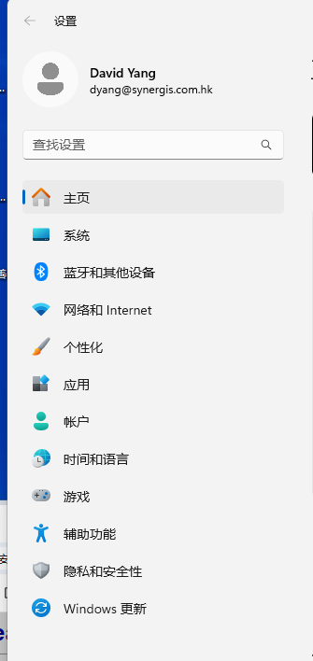

*关键词:* 用户日期格式显示不正确, 图片, 图像

──────────────────────────────────────────────────